**PENGEMBANGAN SOAL AKM LITERASI NUMERASI UNTUK PESERTA DIDIK FASE D**

## Ulpha Mega Pratiwi1)*, Hepsi Nindiasari2)

## 1,2Pendidikan Matematika, Fakultas Keguruan dan Ilmu Pendidikan, Universitas Sultan Ageng Tirtayasa, Jalan Raya Palka No.Km.3, Sindangsari, Kec. Pabuaran, Serang Banten, 42163, Indonesia

*\**[ulphamegapratiwi@gmail.com](mailto:ulphamegapratiwi@gmail.com), [hepsinindiasari@untirta.ac.id](mailto:hepsinindiasari@untirta.ac.id)

|  |  |
| --- | --- |
| ARTICLE INFO | ABSTRAK |
| *Article History:*  Received: dd/mm/yyyy  Revised: dd/mm/yyyy  Accepted: dd/mm/yyyy | *Penelitian ini dilatar belakangi oleh kesulitannya siswa dalam mengasah keterampilan literasi numerasi dijenjang menengah, juga rendahnya kemampuan literasi numerasi yang dimiliki peserta didik di Indonesia. Penelitian ini bertujuan untuk merancang dan mengembangkan naskah soal literasi numerasi konteks saintifik peserta didik fase D dalam hal ini siswa kelas 9 disalah satu SMP dikota Tanggerang. Menggunakan metode penelitian Research and Development (R&D) atau penelitian riset dan pengembangan dengan medel ADDIE dalam pelaksanannya yaitu 5 tahapan Analisis, tahap desain, tahap pengembangan, tahap Implementasi dan terakhir tahap evaluasi.*  *Tehnik pengumpulan data dalam penelitiaan ini berupa wawancara, angket dan instrument tes soal literasi numerasi yang telah dikembangkan. Hasil penelitian dan pengembangan menunjukan bahwa soal literasi numerasi yang dikembangkan dalam konteks scientific layak dan praktis, namun tidak efektif digunakan.*  **Kata kunci:** *Literasi Numerasi, Pengembangan, Scientifik* |
| **ABSTRACT** |
| *This research is based on the difficulty of students in honing numeracy literacy skills at the secondary level, as well as the low numeracy literacy ability possessed by students in Indonesia. This research aims to design and develop a script for numeracy literacy questions in the scientific context of phase D students, in this case 9th grade students in one of the junior high schools in the city of Tangerang. Using the Research and Development (R&D) research method or research and development with ADDIE's medel in its implementation, namely 5 stages of Analysis, Design Stage, Development Stage, Implementation Stage and finally Evaluation Stage. The data collection techniques in this research are in the form of interviews, questionnaires and numeracy literacy test instruments that have been developed. The results of research and development show that numeracy literacy problems developed in a scientific context are feasible and practical, but not effective in use.*  ***Keywords:*** *Numeracy Literacy, Development, Scientific* |
| This is an open access article under the [CC-BY-SA](https://creativecommons.org/licenses/by-sa/4.0/) license |

**Pendahuluan**

Literasi numerasi adalah suatu kemampuan yang vital dalam mempersiapkan peserta didik untuk menjadi individu yang kompeten dan berdaya saing di era globalisasi ini. Seiring dengan perkembangan zaman, pemahaman yang kuat tentang konsep-konsep matematika dasar menjadi semakin penting dalam menjelajahi berbagai bidang kehidupan, baik dalam konteks akademis maupun profesional. Oleh karena itu, pengembangan asesmen kompetensi minimum (AKM) literasi numerasi menjadi suatu langkah yang strategis dalam mengevaluasi pemahaman siswa terhadap konsep-konsep matematika yang fundamental. Literasi sangat berkaitan dalam beberapa kemampuan salah satunya dalam memahami informasi yang ada pada sebuah bacaan atau tulisan, juga mengimplementasikan dalam proses pengambilan Keputusan. Kompetensi matematika antara numerasi dengan kompetensi matematika berbeda namun memiliki landasan pada pengetahuan dan keterampilan yang sama. Kemampuan siswa dalam memahami penggunaan matematika diberbagai situasi untuk memecahkan suatu permasalahan dan mampu menjelaskan kepada orang lain inilah yang disebut dengan kemampuan literasi matematis (Al-washliyah, 2023). Numerasi sangat dibutuhkan dan perlu diajarkan kepada siswa tiap jenjang sekolah dari sekolah dasar hingga perguruan tinggi, karna dengan numerasi diharapkan terbentuknya sikap bernalar yang sistematis dan tehnik yang dapat digunakan (Septia et al., 2023). Peserta didik memerlukan numerasi dalam menyelesaikan beragam permasalahan juga dalam memahami beberapa konsep dalam keseharian. Tahap penting dalam perjalanan pendidikan mereka, penilaian literasi numerasi menjadi krusial dalam mengidentifikasi tingkat pemahaman mereka terhadap matematika dasar. Pada kurikulum Merdeka peserta didik disusun bukan berdasarkan kelas, melainkan berdasarkan beberapa fase. Peserta didik Fase D merukapan siswakelas 7,8 dan 9 (Amelia et al., 2023). Dalam fase ini, siswa diharapkan telah memperoleh fondasi yang kuat dalam konsep-konsep matematika, yang akan menjadi dasar bagi pembelajaran lebih lanjut di masa depan.

Oleh karena itu, pengembangan soal AKM literasi numerasi untuk peserta didik fase D penting dalam mengevaluasi pencapaian mereka dan memberikan umpan balik yang berguna untuk meningkatkan pembelajaran, selain itu literasi numerasi terdiri dari tiga komponen yang erat kaitannya dengan literasi numerasi yaitu berhitung, hubungan numerasi, dan operasi artimatika (Susetyawati, 2022). Guru dapat menggunakan alat tes selama proses pembelajaran di sekolah untuk mengetahui apakah siswa menguasai kompetensi yang diharapkan. Kualitas tes yang disusun oleh guru mempunyai potensi untuk dapat meningkatkan kualitas pendidikan dan sumber daya manusia (Susetyawati, 2022). Kesulitan dalam mengasah keterampilan literasi numerasi sangat mempengaruhi siswa dijenjang menengah dikarnakan kemampuan numerasi merupakan kemampuan esensial dalam menganalisis dan menggunakan angka sertasimbol matematika untuk memecahkan masalah praktis dalam konteks kehidupan sehari-hari. Secara keseluruhan, peserta didik Indonesia memiliki pencapaian yang buruk dalam literasi dan numerasi (Amelia et al., 2023). Satu dari dua siswa tidak memenuhi standar literasi, dan dua dari tiga siswa tidak memenuhi standar numerasi. Kemampuan literasi adalah kemampuan untuk memanfaatkan pengetahuan dan pemahaman matematis secara efektif untuk mengatasi berbagai macam masalah yang muncul dalam kehidupan sehari-hari (Ermiana et al., 2021).

Tujuan penelitian ini untuk merancang dan mengembangkan naskah soal literasi numerasi konteks *saintifik* peserta didik fase D dalam hal ini siswa kelas 9 disalah satu SMP dikota Tanggerang diminta menyelesaikan soal-soal pengembangan literasi numerasi, kami akan mengeksplorasi pengembangan soal AKM literasi numerasi kontek *saintifik* untuk peserta didik fase D. Kami akan membahas berbagai topik yang relevan dengan tingkat pengembangan siswa pada tahap ini dan memberikan contoh-contoh soal yang dapat digunakan untuk mengevaluasi pemahaman mereka. Melalui pendekatan yang komprehensif dan disesuaikan dengan kebutuhan peserta didik, diharapkan pengembangan soal AKM literasi numerasi ini akan memberikan kontribusi yang signifikan dalam meningkatkan kualitas pembelajaran matematika di tingkat ini.

**Metodologi Penelitian**

Penelitian ini menggunakan metode penelitian *Research and Development* (R&D) atau penelitian riset dan pengembangan (litbang), Penelitian dan pengembangan pendidikan adalah proses ilmiah yang mengidentifikasi kebutuhan, mengembangkan produkdan memvalidasi produk tersebut menjadi produk baru yang memuaskan kebutuhan. Suatu produk baru dikembangkan dengan metode yang sistematis dan uji lapangan sedemikian rupa sehingga nantinya memenuhi standart kriteria mutu, efisiensi dan efektifitas tertentu (Okpatrioka, 2023). Dalam penelitian ini subjek yang digunakan sebanyak 34 siswa kela IX yang berada di salah satu SMP dikota Tanggerang Banten. Pada penelitian menggunakan instrumen dalam mengumpulkan data seperti wawancara, instrumen test soal literasi numerasi, juga angket. Wawancara dilakukan dengan praktisi, yaitu guru untuk mengumpulkan data kualitatif.

Pada penelitian ini akan memakai model ADDIE yang merupakan salah satu model desain pembelajaran yang sistematis; itu dirancang atau diprogram dengan urutan kegiatan yang teratur (Putri, 2020). Dimana model ini melalui proses 5 tahap yang dilakukan, yaitu *Analisys, Desain, Developmen* ( pengembangan), *Implementation* dan yang terakhir *Evaluation* (Cahyadi, 2019). Tahap dalam model tersebut bisa dijalani secara procedural dari tahap tertentu, selain itu ada model desain pembelajaran yang integrative (Hidayat & Nizar, 2021b). Diperlihatkan bagan model ADDIE :

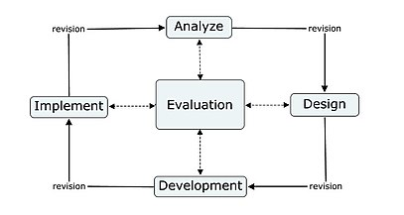

**Gambar.1 Alur Model ADDIE**

Ada beberapa tahapan atau langkah yang dilaksanakan secara prosedural; ada juga yang dilaksanakan secara siklikal atau tidak prosedural dan ada juga model desain pembelajaran intergratif (Hidayat & Nizar, 2021a). Tahapan pertama yaitu *Analisys* ini kegiatan utama adalah menganalisis perlunya pengembangan bahan ajar dalam tujuan pembelajaran sebelum memulai mengembangkan sesuatu biasanya peneliti harus menganalisis situasi yang berkaitan dengan penelitian, kesenjangan pengetahuan dan hal lainnya (Cahyadi, 2019). Tahap kedua yaitu *Design* Perancangan modul, desain interface, dan desain pengembangan e-modul adalah beberapa tugas yang dilakukan pada tahap desain atau perancangan ini, tahap *Devlopment* merupakan tahap pengembangan, beberapa kegiatan dilakukan, seperti membuat bahan instruksional yang sesuai dengan silabus atau SAP, membuat materi yang sesuai dengan silabus, dan melakukan evaluasi, termasuk tugas dan soal latihan, pengembangan model, pembuatan media e-modul, dan pembuatan fitur pendukung pembelajaran yang diperlukand dalam penelitian (Sugihartini & Yudiana, 2018), tahap *Implementation* merupakan tahapan dimana design yang sebelumnya dikembangkan dan diuji validasi di uji cobakan ditahap ini kepada siswa (Harjanta & Herlambang, 2018). Tahapan akhir yaitu tahap *Evaluation* merupakan langkah dari model ADDIE. dilakukan untuk mengevaluasi apakah instrumen yang di gunakan sudah sesuai yang dibangun sudah sesuai atau belum dengan yang diharapkan proses untuk melihat (melakukan evaluasi).

**Hasil Penelitian dan Pembahasan**

1. **Hasil Penelitian**

Hasil penelitian ini melalui beberapa tahap sesuai dengan model yang dijelaskan diatas. Model yang dipakai dalam penelitian ini model ADDIE. Model ini menggunakan 5 tahapan. Tahapan-tahapannya dalam penelitian ini *Analisys, Design, Devlopment, Implementation, Evaluasion.* Berikut dijelaskan setiap tahapannya.

1. ***Analisys***, yaitu pada tahapan ini dilakukan wawancara untuk menggali informasi terkait pembelajaran disekolah tersebut, apakah soal-soal literasi numerasi sudah dilakukan dan bagaimana siswa dalam mengerjakan soal-soal berbasis literasi numerasi. Informasi ini didapat dengan cara wawancara terhadap salah satu guru disekolah tersebut.
2. ***Design***, dimana dalam tahapan ini dibuat desain untuk soal literasi numerasi meliputi domain, sub domain, konteks, level kognitif, indikator dan bentuk soal. lalu disusun juga kisi-kisi yang sesuai dengan soal literasi numerasi yang dibuat. Selain mendesain instrumen soal-soal literasi numerasi juga mendesain instrumen validasi untuk validator. Berikut adalah kisi-kisi instrumen yang telah dibuat :

**Tabel 1.Kisi-kisi Instrumen**

| **No** | **Domain** | **Sub Domain** | **Konteks** | **Level Kognitif** | **Bentuk Soal** | **Indikator** |
| --- | --- | --- | --- | --- | --- | --- |
| 1 | Bilangan | Sifat Urutan dan Operasi | *Saintifik* | penalaran | Pilihan Ganda | Diberikan stimulus/teks berupa tabel dan data ketinggian sebuah gunung di Indonesia peserta didik diminta untuk menentukan jawaban yang benar dari pertanyaan. |
| 2 | Bilangan | Sifat Urutan dan Operasi | *Saintifik* | Penerapan | Pilihan Ganda | Diberikan stimulus/teks berupa tabel dan data ketinggian sebuah gunung di Indonesia peserta didik diminta untuk menentukan jawaban yang benar dari pertanyaan |
| 3 | Aljabar | Persamaan dan Pertidaksamaan | *Saintifik* | *Pengetahuan* | Uraian | Diberikan stimulus/teks dan menu makakan dengan kalori yang tersedia. Siswa diminta menentukan kalori minimal dari yang diminta soal. |
| 4 | Data dan ketidak pastian | Data dan representasinya | *Saintifik* | Penalaran | Isian singkat | Diberikan tabel untuk stimulus terkait kebutuhan air minum disebuah kabupaten. Siswa diminta menjawab pertanyaan. |
| 5 | Data dan ketidak pastian | Data dan representasinya | *Saintifik* | Penalaran | Isian singkat | Diberikan tabel untuk stimulus terkait kebutuhan air minum disebuah kabupaten. Siswa diminta menjawab pertanyaan |

Setelah menyusun kisi-kisi instrumen literasi numerasi maka langkah selanjutnya yaitu menyusun rubrik penilaian untuk nomor 1-10 bernilai 10 setiap nomor yang dijawab benar dan diberi 0 untuk jawaban salah.

1. **Development**. Pada tahap ini merupakan tahap dimana instrument telah selesai dibuat, dilanjutkan dengan tahap uji validitas untuk mengetahui kelayakan soal yang telah dikembangkan. Berikut tabel hasil uji validasi ahli.

**Tabel 2. Hasil validasi ahli**

|  |  |  |
| --- | --- | --- |
| **Aspek yang dinilai** | **Nomor soal** | **Hasil Validasi** |
| Kesesuaian soal dengan indikator | 1-5 | Soal sudah memuat indikator yang bisa dicermati pada :   * Memuat konteks *Scientifik* pada soal yang diharap dapat memantik penalaran siswa dalam menyajikan data dalam bentuk soal bilangan, persaman dan pertidaksamaan, data dan ketidak pastina, juga relasi dan fungsi. |
| Soal telah memuat  informasi yang lengkap yang terdiri  dari aspek-aspek yang diketahui dan  ditanyakan yang mengarah kepada jawaban yang diharapkan. | 1,2 | Aspek dalam soal meliputi informasi terkait ketinggian pegunungan di Indonesia, juga Lokasi gunung tersebut.. |
| 3 | Aspek dalam soal meliputi informasi terkait jenis makanan dan perkiraan jumlah kalorinya. |
| 4 | Aspek dalam soal meliputi informasi terkait produksi air minum di beberapa wilayah kabupaten Paser tahun 2018 |
| 5 | Aspek dalam soal meliputi informasi terkait suhu dikulkas dalam beberapa rentan waktu.. |

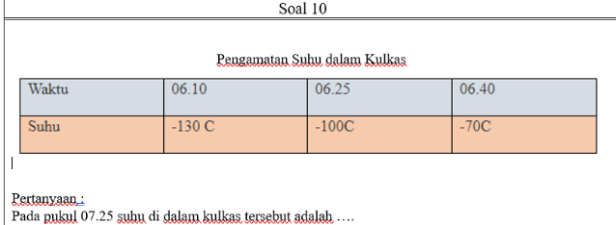Setelah uji ahli dilakukan, ahli memberi masukan dan saran. Validator memberi masukan terkait penulisan atau redaksi dan pertanyaan yang ada pada instrument soal. Berikut ini hasil instrumen soal setelah perbaikan.

Sebelum revisi

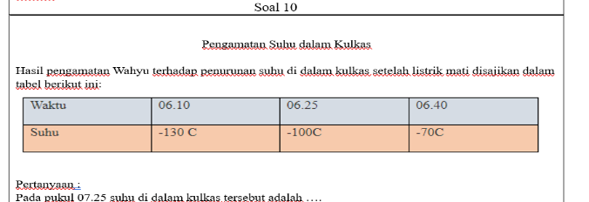

Sesudah revisi

**Gambar 2.** Penambahan teks pada soal

Gambar 2 yang ditampilkan diatas merupakan salah satu instrumen yang sebelum dan sesudah perbaikan oleh validator. Dalam koreksiannya yang diperbaiki ialah tes baiknya diberi wacana atau bacaan yang mengawali tidak langsung disajikan tabel lalu pertanyaan yang seharusnya bisa dibuat lebih banyak narasi pertanyaan. Selain itu validator juga memberikan saran lain. Berikut adalah saran dan masukan lainnya.

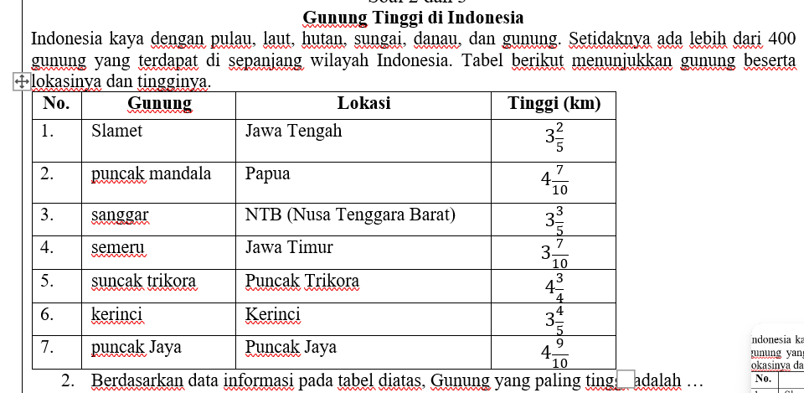

Sebelum revisi

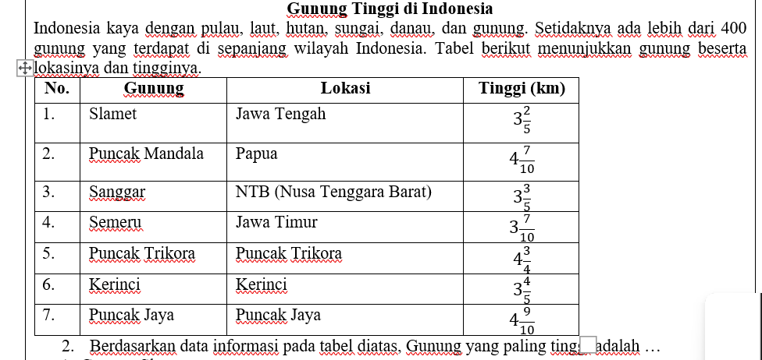

Sesudah revisi

**Gambar 3.** Perbaikan dalam teks

Gambar 3 yang ditampilkan diatas merupakan salah satu instrumen yang sebelum dan sesudah perbaikan oleh validator. Dalam koreksiannya yang diperbaiki ialah tulisan dalam tabel nama Gunung di Indonesiayang ditulis awalnya tidak menggunakan huruf kapital, seharusnya menggunakan hurup kapital pada nama gunung. Setelah perbaikan instrumen literasi numerasi berdasarkan saran dan masukan dari validator selanjutnya adalah tahap penentuan subjek penelitian. Subjek penelitian adalah peserta didik kelas IX dengan jumlah 35 orang yang telah menerima materi dikelas 7 dan 8 sebelumnya.

1. **Implementation** dalam tahap ini melakukan uji baik skala kecil maupun besar dan implementasinya (Rosyada et al., 2023), tahap ini merupakan tahap uji coba instrument, guna mengetahui validitas, reliabilitas, tingkat kesukaran dan daya pembeda. Tahap uji instrument

ini dilakukan pada tangga 31 mei 2024, uji coba soal di sebar pada siswa kelas IX. Hasil analisis data didapat uji validitas dari hasil uji coba instrument ditampilkan dalam tabel dibawah ini.

**Tabel 3. Hasil Uji Validitas**

|  |  |  |
| --- | --- | --- |
| Nomor Soal | Uji Validitas | Keterangan |
| 1 | 0,83 | Valid |
| 2 | 0,67 | Valid |
| 3 | 0,57 | Valid |
| 4 | 0,46 | Valid |
| 5 | 0,78 | Valid |

Dari uji validitas diatas dikatakan setiap soal valid jika instrumen literasi numerasi yang dikembangkan berkategori valid karena nilai validitas > 0,5 (V. Wiratna Sujarweni, 2014). Selanjutnya didapat uji reliabilitas dengan besaran 0.52, karena ri > rtabel maka dinyatakan bahwa intrumen literasi numerasi yang dikembangkan reliabel. Selanjutnya, data dianalisis untuk mengetahui tingkat kesukaran dariinstrumen literasi numerasi. Kriteria Tingkat kesukaran butir soal menggunakan kriterian kesukaran butir soal menurut Witherington dalam kriterianya interval 0,00-0,30 dalam kriteria soal sukar kemudian untuk interval 0,31- 0,70 dalam kriteria soal sedang, terakhri untuk interval 0,71 – 1,00 dalam kriteria soal mudah. Hasil analisis Tingkat kesukaran soal disajikan dalam tabel 4 dibawah ini.

**Tabel 4. Tingkat Kesukaran**

|  |  |  |
| --- | --- | --- |
| Nomor Soal | Uji TK | kategori |
| 1 | 0.65 | Sedang |
| 2 | 0.65 | Sedang |
| 3 | 0.72 | Sulit |
| 4 | 0.62 | Sedang |
| 5 | 0.657 | Sedang |

Analisis data yang terahir dilakukan yaitu menganalisis daya pembeda dari soal yang sudah di uji coba. mengatakan bahwa daya pembeda soal adalah kemampuan soal dengan skornya dapat membedakan peserta tes dari kelompok tinggi dan kelompok rendah. Dengan kata lain makin tinggi daya pembeda soal makin banyak peserta darikelompok tinggi yang dapat menjawab soal dengan benar dan makin sedikit peserta tes dari kelompok rendah yang dapat menjawab soal dengan benar. Agar dapat diterima maka nilai daya pembeda adalah 0,30 atau lebih, Sedangkan untuk dapat dinyatakan cukup memuaskan adalah 0,40 ke atas (Hanifah et al., 2014). Berikut disajikan tabel 5 hasil daya pembeda.

**Tabel 5. Daya Pembeda**

|  |  |  |
| --- | --- | --- |
| Nomor Soal | DP | Kategori |
| 1 | 0,49 | Cukup memuaskan |
| 2 | 0,34 | Memuaskan |
| 3 | 0,32 | Memuaskan |
| 4 | 0,39 | Memuaskan |
| 5 | 0,46 | Cukup memuaskan |

Berdasarkan hasil analisis data uji, penelitian ini berhasil menghasilkan alat literasi numerasi yang valid, dapat diandalkan, dengan tingkat pemisahan yang baik, dan tingkat kesulitan yangbervariasi.

1. **Evaluation,** pada tahap ini merupakan hasil akhir dari model ADDIE dimana pada penelitian ini dilakukan untuk memberikan nilai terhadap pengembangan instrumen yang sudah disebar, biasanya evaluasi ditahap ini bisa dilakukan dalam dua bentuk yaitu bisa evaluasi formatif dan evaluasi sumatif (Cahyadi, 2019).Dalam penelitian ini disebar Angket respon siswa Angket respon siswa diberikan kepada siswa pada akhir penelitian pengembangan. Kemudian melihat bagaimana instrument berdasarkan respon dan tanggapan siswa terhadapinstrumen yang dibuat (Zainuddin Iba, 2023). Angket diberikan dengan tujuan untuk memperoleh data terkait respon siswa setelah mengerjakan soal literasi matematika dengan konteks *Scientifik*. Berikut hasil angket respon siswa yang sebelumnya disebar disajikanbeberapa indikator angket respon siswa terhadap soal literasi numerasi.

**Tabel 6. Hasil Angket siswa**

|  |  |  |  |  |
| --- | --- | --- | --- | --- |
| Indikator | Indikator  Respon | | | |
| 4 | 3 | 2 | 1 |
| Sikap dalam mengerjakan soal | 7 | 9 | 3 | 3 |
| Yang dirasakan setelah mengerjakan soal | 1 | 6 | 12 | 2 |
| Kemampuan dalam mengerjakan soal literasi numerasi | 3 | 5 | 12 | 1 |
| Tanggapan dalam membedakan soal literasi numerasi dan soal rutin | 12 | 0 | 0 | 10 |
| Jika diberi soal literasi numerasi dalam pembelajaran sehari-hari | 7 | 10 | 5 | 2 |

Kegiatan selanjutnya menganalisis respon siswa pada setiap indikator. Rata-rata diberikan dalam kategori dan presentase, adapun rata-rata hasil respon siswa setelah diberikan soal literasi matematika dapat dilihat pada tabel dibawah ini.

**Tabel 7. Presentase Respon Siswa**

|  |  |  |
| --- | --- | --- |
| Indikator | Presentase % | Kategori |
| Sikap dalam mengerjakan soal | 51 | Baik |
| Yang dirasakan setelah mengerjakan soal | 58 | Baik |
| Kemampuan dalam mengerjakan soal literasi numerasi | 53 | Baik |
| Tanggapan dalam membedakan soal literasi numerasi dan soal rutin | 45 | Kurang baik |
| Jika diberi soal literasi numerasi dalam pembelajaran sehari-hari | 67 | Baik |
| Rata -rata | 54,8 | Baik |

1. **Pembahasan**

Pengembangan soal literasi numerasi dengan konteks *scientific* dilakukan menggunakan 5 tahapan dari model ADDIE yaitu tahap analisis, tahap desain, tahap pengembangan, tahap implementasi dan terakhir tahap evaluasi. Didapati bahwa pada tiap tahap yaitu pertama tahap analisis dilakukan wawancara untuk menggali informasi terkait literasi numerasi disekolah tersebut lalu menganalisis masalah dan kebutuhan. Sehingga diperoleh siswa memerlukan soal literasi numerasi. Kemudian disusun soal sesuai dengan konteks *scientific*  berdasarkan kisi-kisi. Sebagaimana dijelaskan bahwa soal literasi numerasi dari temuan pada penelitian lain menyebutkan bahwa Konsep ujian kompetensi minimum adalah ujian yang bertujuan untuk mengukur kemampuan minimal yang harus dimiliki siswa. Materi ujian termasuk penguatan pendidikan karakter, numerasi, dan literasi (Ermiana et al., 2021).

Pada tahap dessain peneliti memfokuskan untuk membuat istrumen dengan kisi-kisi soal literasi numerasi berdasarkan komponen literasi numerasi pada AKM; membuat lembar validasi; membuat angket respons siswa yang akan divalidasi terlebih dahulu; dan membuat wacana soal berdasarkan konteks yang telah diidentifikasi

Tahap Pengembangan tahap ini perpanjagan dari tahap desain (Sugihartini & Yudiana, 2018), dilakukan penyusunan soal literasi numerasi berdasarkan kisi-kisi yang sudah dirancang. Peneliti membuat 5 soal literasi numerasi yang semua nya termasuk dalam konteks *scientific* yang dikembangkan. Setlah soal dikembangkan kemudian dilakukan validasi oleh validator yang merupakan ahli materi dengan memberikan penilaian pada lembar validasi yang bertujuan untuk menentukan kelayakan dari soal literasi numerasi yang dikembangkan . validator diminta untuk mengevaluasi dan menyarankan masalah literasi numerasi yang baru dibuat, yang mencakup elemen kelayakan isi, penyajian, dan bahasa (Asyari et al., 2024). Dalam proses ini didapat saran dan masukan dari validator terkait soal yang dibuat.

Tahap implementasi yaitu tahap dimana uji coba soal kepada 35 siswa SMP kelas IX yang sudah menerima materi tersebut. Lalu siswa diberi angket respon siswa Data hasil angketrespon siswa dipakai guna melihat nilai kepraktisan produk yang dikembangkan berada pada kategori praktis dari segi penyajian dan penggunaan dalam proses pembelajaran (Arini & Lovisia, 2019). Terakhir tahap evaluasi, evaluasi dilaksanakan guna adanya perbaikan terhadap produk yang telah dikembangkan dan akan dikembangkan lagi dikemudian hari agar bisa diperbaiki lagi menjadi produk yang layak, praktis, dan efektif untuk digunakan dalam pembelajaran.

**Simpulan**

Berdasarkan hasil penelitian dan pembahasan disimpulkan bahwa produk pengembangan soal literasi numerasi dinyatakan valid/layak berdasarkan uji ahli dari ahli materi. Selain itu, soal literasi numerasi yang telah dikembangkan dinyatakan praktis penggunaannya berdasarkan temuan. Uji coba kelompok kecil dan besar menunjukkan bahwa soal literasi numerasi yang dibuat sangat praktis untuk digunakan. Namun, hasil ketuntasan siswa dalam mengerjakan soal tersebut tidak memenuhi standar klasik, sehingga dianggap sangat tidak efektif. Berdasarkan temuan penelitian ini, peneliti menyarankan agar peneliti di masa depan melakukan penelitian dengan menggunakan soal literasi numerasi yang telah dibuat untuk mengetahui bagaimana kemampuan literasi numerasi siswa berpengaruh. Mereka kemudian dapat melanjutkan untuk mengembangkan soal literasi numerasi dengan berbagai konteks dan konten.

**Daftar Pustaka**

Al-washliyah, U. M. N. (2023). *PENERAPAN MODEL BLENDED LEARNING BERBASIS VIDEO YOUTUBE UNTUK MENINGKATKAN*. *5*(2), 691–703.

Amelia, S., Widiati, I., & Yadrika, G. (2023). Pengembangan Soal Numerasi Untuk Peserta Didik Fase D. *AKSIOMA: Jurnal Program Studi Pendidikan Matematika*, *12*(3), 3048. https://doi.org/10.24127/ajpm.v12i3.7236

Arini, W., & Lovisia, E. (2019). Respon Siswa Terhadap Media Pembelajaran Alat Pirolisis Sampah Plastik Berbasis Lingkungan Di Smp Kabupaten Musi Rawas. *Thabiea : Journal of Natural Science Teaching*, *2*(2), 95–104. https://doi.org/10.21043/thabiea.v2i2.5950

Asyari, A., Saputra, E., Wulandari, W., Nuraina, N., & Listiana, Y. (2024). Pengembangan soal literasi numerasi berbantuan quizizz dengan menggunakan konteks sosial budaya kota tebing tinggi. *JPMI (Jurnal Pembelajaran Matematika Inovatif)*, *7*(2), 285–296. https://doi.org/10.22460/jpmi.v7i2.21648

Cahyadi, R. A. H. (2019). Pengembangan Bahan Ajar Berbasis Addie Model. *Halaqa: Islamic Education Journal*, *3*(1), 35–42. https://doi.org/10.21070/halaqa.v3i1.2124

Ermiana, I., Umar, Khair, B. N., Fauzi, A., & Sari, M. P. (2021). Kemampuan Literasi Numerasi Siswa Sd Inklusif Dalam Memecahkan Soal Cerita. *Journal of Elementary Education*, *04*(6), 895–905. https://www.bing.com/ck/a?!&&p=cdf0ad54d06e4f8bJmltdHM9MTcwMjk0NDAwMCZpZ3VpZD0xOTFjZGMxZC00YmRjLTZiOTQtM2FkOC1jZmM0NGE4YTZhZWImaW5zaWQ9NTE3OA&ptn=3&ver=2&hsh=3&fclid=191cdc1d-4bdc-6b94-3ad8-cfc44a8a6aeb&psq=ida+ermiana+kemampuan+literasi+numerasi+siswa+sd

Hanifah, N., Studi, P., & Konseling, B. (2014). Perbandingan Tingkat Kesukaran, Daya Pembeda Butir Soal Dan Reliabilitas Tes Bentuk Pilihan Ganda Biasa Dan Pilihan Ganda Asosiasi Mata Pelajaran Ekonomi. *SOSIO e-KONS*, *6*(1), 41–55.

Harjanta, A. T. J., & Herlambang, B. A. (2018). Rancang Bangun Game Edukasi Pemilihan Gubernur Jateng Berbasis Android Dengan Model ADDIE. *Jurnal Transformatika*, *16*(1), 91. https://doi.org/10.26623/transformatika.v16i1.894

Hidayat, F., & Nizar, M. (2021a). 2. Evaluasi kep. *Jurnal Inovasi Pendidikan Agama Islam (JIPAI)*, *1*(1), 28–38.

Hidayat, F., & Nizar, M. (2021b). Model Addie (Analysis, Design, Development, Implementation and Evaluation) Dalam Pembelajaran Pendidikan Agama Islam. *Jurnal Inovasi Pendidikan Agama Islam (JIPAI)*, *1*(1), 28–38. https://doi.org/10.15575/jipai.v1i1.11042

Okpatrioka. (2023). Research And Development (R & D) Penelitian yang Inovatif dalam Pendidikan. *Jurnal Pendidikan, Bahasa dan Budaya*, *1*(1), 86–100.

Putri, gloria yohana. (2020). Implementasi Model Pembelajaran ADDIE Pada Aplikasi Game Truth or Dare Untuk meningkatkan Pengetahuan dan Keterampilan Bermusik Siswa SMA. *Paper Knowledge . Toward a Media History of Documents*, *3*(April), 49–58.

Rosyada, A., Priatmoko, S., Susilaningsih, E., & ... (2023). Pengembangan Soal AKM Literasi Membaca & Numerasi Terintegrasi HOTS Materi Laju Reaksi. *Chemistry in Education*, *12*(2), 180–188. https://journal.unnes.ac.id/sju/chemined/article/view/69687

Septia, T., Veftia, D., Putri D, V., Sulthoni, A. S., Anggaraini, L., Studi, P., Matematika, T., Al-Qolam, I., Raya Putat, J., & Gondanglegi, L. (2023). Pengembangan Soal AKM Numerasi Untuk Peserta Didik Tingkat SMA. *CONSISTAN: Jurnal Tadris Matematika*, *1*(01), 22–29. https://ejournal.alqolam.ac.id/index.php/CONSISTAN

Sugihartini, N., & Yudiana, K. (2018). Addie Sebagai Model Pengembangan Media Instruksional Edukatif (Mie) Mata Kuliah Kurikulum Dan Pengajaran. *Jurnal Pendidikan Teknologi dan Kejuruan*, *15*(2), 277–286. https://doi.org/10.23887/jptk-undiksha.v15i2.14892

Susetyawati, M. E. (2022). Pengembangan butir soal kemampuan literasi numerasi matematika materi bangun ruang kelas viii smp di yogyakarta. *Indonesian Journal Of Education And Humanity*, *2*(2), 52–61.

V. Wiratna Sujarweni. (2014). Metodologi Penelitian. *PT. Rineka Cipta, Cet.XII)an Praktek, (Jakarta : PT. Rineka Cipta, Cet.XII)*, 107.

Zainuddin Iba, A. W. (2023). Metode Penelitian Metode Penelitian. *Metode Penelitian Kualitatif*, *17*, 43. http://repository.unpas.ac.id/30547/5/BAB III.pdf